Importación/Exportación Automática

# OBJETIVOS

Automatización de exportación e importación de soluciones CRM, a través del uso de scripts de PowerShell el cual pueda ser ejecutado a través de un archivo .bat.

# IMPLEMENTACION

1. **Exportación:**

Para la exportación de una solución de Dynamics CRM necesitaremos configurar previamente 2 archivos XML cuyos nombres son

Ubicados en la ruta

**…\SolutionAutomation\Exportar**



**AuthFileConnectionDataExport**: Este archivo contiene el nombre de la URL y nombre de la ORG a la cual nos conectaremos para exportar la solución o soluciones.

EJEMPLO:

<?xml version="1.0"?>

<Authentication>

<crmUrl>https://crmurl.com/</crmUrl>

<organization>CRM_Org</organization>

</Authentication>

**SolucionesExportar**: Este archivo de configuración nos permitirá especificar cual/cuales soluciones queremos exportar, como podemos observar en el ejemplo es requerido el nombre UNICO de la solución.

EJEMPLO:

<?xml version="1.0"?>

<Exportacion>

<!--<Admite cualquier cantidad de soluciones mientras siga el mismo esquema>-->

<!--<Ingresar UNIQUE NAME de la solucion>-->

<Solucion>inserteUNIQUENAME</Solucion>

<!--<Solucion>DUPLICAR_Y_CAMBIAR_ESTE_TEXTO_POR_EL_UNIQUE_NAME</Solucion> -->

</Exportacion>

Una vez agregado en los archivos de configuración la ruta y las soluciones que deseamos exportar, navegaremos hacia el siguiente paso

…\SolutionAutomation

En la carpeta de “Solution Automation” tendremos 2 archivos

**Export_Solution_BH**

**Export_Solution_BHUnmanaged**

Ambas tienen el mismo funcionamiento es un script de PowerShell que corre como BAT



Como regla de oro para los ambientes tanto de INTE/HOMO/PROD ejecutaremos el bat  Existe la posibilidad de que en el ambiente incluso se vea exclusivamente este BAT.

Una vez ejecutado tendremos la siguiente ventana la cual tras su ejecución tendremos la siguiente información.

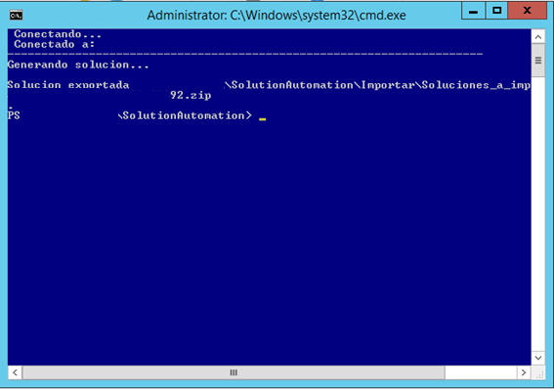

La exportación concluyó correctamente y nos indica la ruta en la cual nuestra solución fue exportada.

Podremos corroborarlo yendo a la misma ruta que nos indica

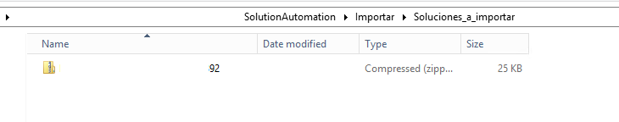 Esto concluye el proceso de Exportación

1. **Importación:**

Para la importación de una solución de Dynamics CRM necesitaremos configurar previamente un archivo XML cual nombre y ubicación es

**…\SolutionAutomation\** **Importar**



Dicho archivo contiene la URL y ORG la cual se realizara la conexión para la instalación de la Solucion

**AuthFileConnectionDataImport:**

**?xml version="1.0"?>**

**<Authentication>**

**<crmUrl>https://CRMURL/</crmUrl>**

**<organization>CRMORG</organization>**

**</Authentication>**

Nos aseguraremos que se encuentre las soluciones a instalar en la siguiente ruta

**\SolutionAutomation\Importar\Soluciones_a_importar**

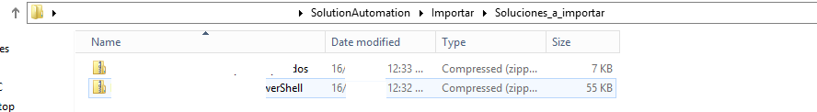

Ejecutaremos el siguiente BAT

El cual nos desplegara una ventana de CMD que indicara el paso a paso realizado e información de la instalación en curso en este caso para 2 soluciones.



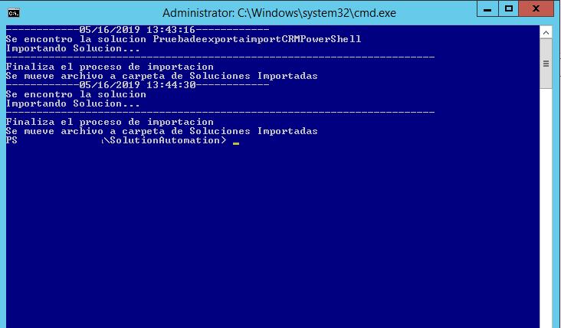

Finaliza la ejecución y vemos que haya generado los archivos de importación

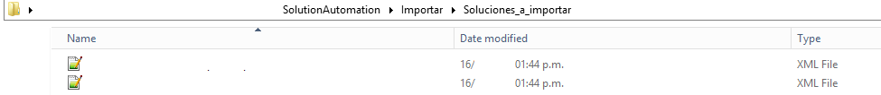

Las soluciones al finalizar la ejecución las mueve a la carpeta

**..\SolutionAutomation\Importar\Soluciones_Importadas**

Verificamos la importación con los logs de CRM

Ambas completaron satisfactoriamente

